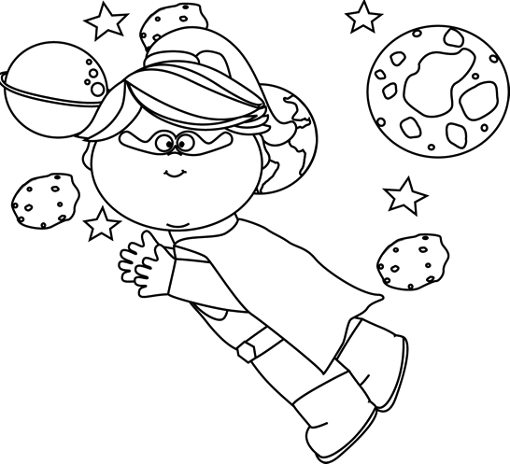**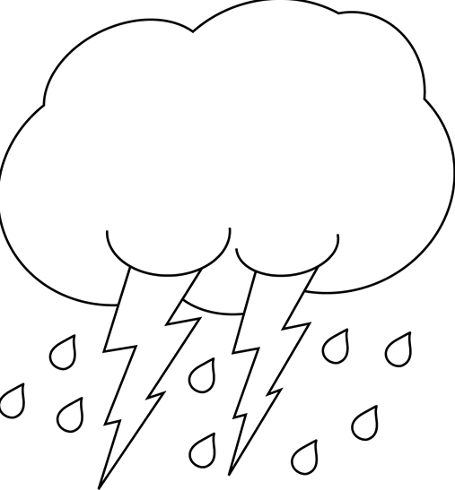Nom : _______________________**

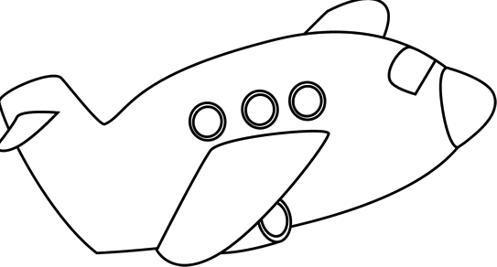**Plan**

**Un pays à mon image !**

|  |  |
| --- | --- |
| **Nom du pays** |  |

|  |  |
| --- | --- |
| **Population**  **(Qui habite dans ton pays ? À quoi ressemblent-ils physiquement ? Décris leur personnalité)** |  |
| **Climat**  **(Quelle température fait-il dans ton pays ? Est-ce que le climat permet aux animaux d’exister? Y a-t-il de la végétation ?)** |  |
| **Transports**  **(Comment peut-on se déplacer dans ton pays ? Décris les moyens de transport : leur couleur, leur forme, leur équipement)** |  |
| **Activités**  **(Que font les gens qui habitent ton pays ? Vont-ils à l’école ? Quels sont leurs loisirs ?)** |  |

